День Победы

Утренник в средней группе

Цель: сформировать представления детей о празднике Победы.
Задачи:
- воспитывать у детей уважение и почитание к старшему поколению – участникам ВОВ;
- формировать чувство патриотизма, любви к Родине, ценности мира на Земле.

Музыкальный материал:
- Упражнение с флажками.
- Песня «Песенка про Армавир».
- Танец с цветами.
- Песня «Праздник Победы».
- Песня «Раз, два».
- Парный танец «Мир похож на цветной луг»

Атрибуты:
Флажки, цветы, руль, палатки 2шт., шагомеры 2 шт., обручи 2 шт.,
стартовая лента.

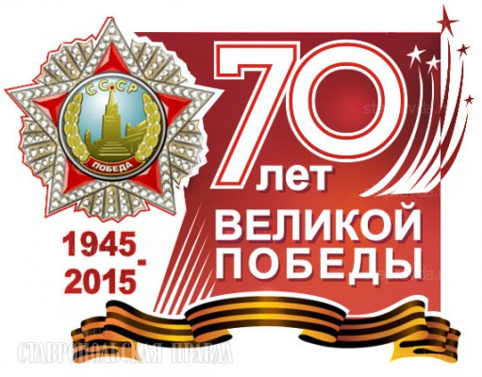

Исполняется песня «День Победы»
(муз. Тухманова)
Дети выполняют «Упражнение с флажками»
Ведущий:
День Победы к нам пришел,
Лучший праздник на земле.
Очень весело сегодня
И большим и детворе!
Дети: Ура!
(машут флажками)
1 ребенок:
Мы идем с флажками,
Песни распевая.
Все ребята любят,
Девятое Мая!
Исполняется «Песенка про Армавир»
(дети садятся на стульчики)
Ведущий:
В цветы все улицы одеты,
И песни звонкие слышны.
Сегодня праздник – День Победы.
Счастливый, светлый день весны.
Исполняется «Танец с цветами»
2 ребенок:
Вам поклон, солдаты,
За цветущий май,
За рассвет над хатой,
За родимый край.
3 ребенок:
Поклонюсь солдаты
Вам за тишину,
За простор крылатый-
Вольную страну.
Исполняется песня «Славный День Победы».
4 ребенок:
Мне дедушка рассказывал,
О том, как воевал.
Награды мне показывал
И в праздник надевал
Мой дедушка был раненым
А бабушка ждала
И много горя бабушка
Познала в те года
Ведущий:
Трубы поют, барабаны гремят
Мы начинаем военный парад.
Исполняется песня «Раз, два»
Ведущий:
Наши солдаты отличались не только удалью, веселым характером, но и храбростью, героизмом, смекалкой. А какие стали их правнуки? Такие же ловкие и смекалистые.
Дети: Да!
Ведущий:
Это мы сейчас проверим.
Игра-эстафета
Ведущий:
Молодцы все справились с заданием.
(дети встают)
Ведущий:
Солнце светит так красиво
Солнце ярко светит нам!
Детям нужен мир счастливый
Нужен мир для пап и мам!
5 ребенок:
Взрослые, вас просят дети,
Чтобы мир вы берегли,
Чтоб светило солнце детям
В каждом уголке земли.
Ведущий:
Мы хотим, чтоб птицы пели,
Чтоб весной ручьи звенели,
Чтобы все вокруг смеялись,
Чтоб у всех мечты сбывались.
Чтобы детям снились сны.
Дети: Чтобы не было войны.
Исполняется танец «Мир похож на цветной луг».
Ведущий: Наш праздник, посвященный Дню Победы окончен. Желаем всем здоровья, счастья и мирного неба над головой.

